**Dijagram komponenti**

Dijagram komponenti prikazuje komponente sustava i njihove međusobne odnose.   
Na dijagramu su prikazane komponente koje čine aplikaciju i bez kojih sustav ne bi ispravno radio. Aplikacija je povezana sa bazom podataka.

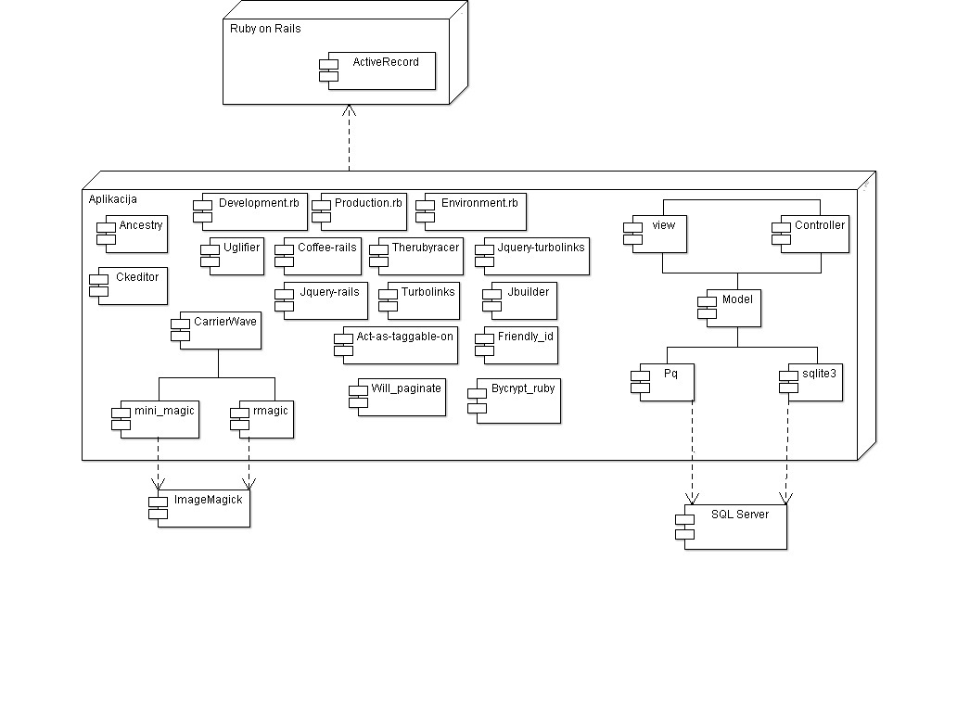

**Dijagram razmještaja**

Dijagram razmještaja prikazuje računalne resurse koji su neophodni za ispravno funkcioniranje sustava i njihove međusobne odnose. Poslužitelj sadrži sve potrebne datoteke aplikacije, a svi podaci se nalaze u bazi podataka. Svaki klijent putem internet preglednika pristupa aplikaciji.

